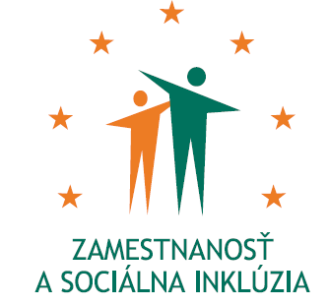
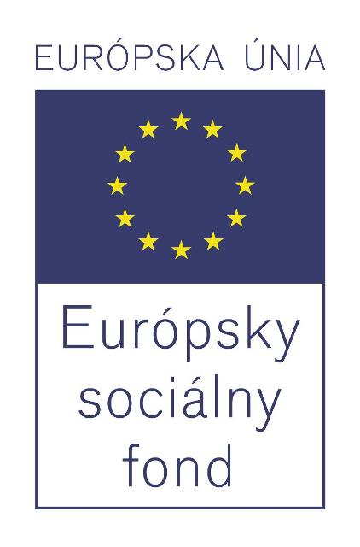

Formulár príkladov dobrej praxe ESF – b) Príloha č. 2

Názov projektu
Podpora zamestnávania nezamestnaných v samospráve

Názov Operačného programu
Zamestnanosť a sociálna inklúzia

Kód výzvy a ITMS kód projektu
OP ZaSI NP 2012/1.1/07 ITMS kód projektu: 27110130030

Názov prioritnej osi, opatrenia a rámcovej aktivity
1 Podpora rastu zamestnanosti
1.1 Podpora programov v oblasti podpory zamestnanosti a riešenia nezamestnanosti a dlhodobej nezamestnanosti

Miesto realizácie projektu (mesto/okres/samosprávny kraj)
Západné Slovensko, Stredné Slovensko, Východné Slovensko
Trnavský kraj, Nitriansky kraj, Trenčiansky kraj, Banskobystrický kraj, Žilinský kraj, Prešovský kraj, Košický kraj

Časový rámec realizácie projektu (dátum začatia a dátum ukončenia realizácie projektu: ddmmrrrr – ddmmrrrr)
01.11.2012 - 31.08.2015

Rozpočet projektu (celkové náklady na projekt a výška poskytnutého nenávratného finančného príspevku)
2 926 700,00 EUR

Kontaktné údaje prijímateľa (názov a sídlo prijímateľa, meno kontaktnej osoby pre projekt, telefón, fax, e-mail, webová stránka)
Ústredie práce, sociálnych vecí a rodiny, Špitálska 8, 812 67 Bratislava
Ing. Desanka Jablonická
projektový manažér
telefón: + 421 2 20 444 840
email: desanka.jablonicka@upsvr.gov.sk
www.upsvar.sk

Ciele projektu (uveďte kľúčové slová)
Podpora zamestnanosti, adaptability a znižovanie nezamestnanosti vybranej cieľovej skupiny uchádzačov o zamestnanie.

Špecifický cieľ 1:
Podpora motivácie zamestnávateľov zamestnávať mladých nezamestnaných do 29 rokov a znevýhodnených uchádzačov o zamestnanie nad 50 rokov veku.
Špecifický cieľ 2:
Zvýšenie zamestnateľnosti mladých nezamestnaných na trhu práce, prostredníctvom získania zručností a pracovných návykov, na vytvorených pracovných miestach.
Špecifický cieľ 3:
Obnova pracovných návykov znevýhodnených uchádzačov o zamestnanie nad 50 rokov veku a zvýšenie ich uplatnenia sa na trhu práce.

Cieľové skupiny (uveďte kľúčové slová)
- prioritnou cieľovou skupinou sú mladí nezamestnaní s vekovou hranicou do 29 rokov vrátane, ktorí sú uchádzačmi o zamestnanie (ďalej „UoZ“)podľa ustanovenia § 6 zákona o službách zamestnanosti, vedení v evidencii UoZ úradu.

- druhou cieľovou skupinou sú znevýhodnení uchádzači o zamestnanie (ďalej „ZUoZ“) vo veku nad 50 rokov podľa § 8 ods. 1 písm. b) zákona o službách zamestnanosti, vedenými v evidencii UoZ najmenej 6 mesiacov.

Stručný opis projektu:
Situácia na trhu práce v SR je charakterizovaná vysokou mierou nezamestnanosti mladých ľudí do 29 rokov a vysokým podielom znevýhodnených UoZ nad 50 rokov veku. Z hľadiska celkového počtu evidovaných UoZ cieľová skupina predstavuje:
• 32,47% podiel evidovaných občanov do 29 rokov na celkovom počte evidovaných UoZ,
• 22,88% podiel evidovaných občanov nad 50 rokov na celkovom počte evidovaných UoZ,
čo je relevantným dôvodom venovať zvýšenú pozornosť uvedeným skupinám UoZ.

- Ciele
Cieľom projektu je podpora zamestnanosti, adaptability a znižovanie nezamestnanosti vybranej cieľovej skupiny uchádzačov o zamestnanie.

- Aktivity
Hlavnou aktivitou projektu je poskytovanie príspevkov v rámci aktívnych opatrení na trhu práce podľa §54 zákona č. 5/2004 Z.z. o službách zamestnanosti a o zmene a doplnení niektorých zákonov v znení neskorších predpisov.
Zámerom hlavnej aktivity projektu je podpora zamestnávania nezamestnaných v samospráve, týkajúca sa cieľových skupín: mladých UoZ do 29 rokov vrátane a ZUoZ nad 50 rokov veku, s tým že zamestnávateľovi z oblasti samosprávy, ktorý vytvorí pracovné miesto a obsadí ho takýmito UoZ, bude poskytnutý finančný príspevok na vytvorenie pracovného miesta.
Podporné aktivity:
Riadenie projektu
Publicita a informovanosť

- Výstupy/výsledky (kvalitatívne a kvantitatívne indikátory)

Hodnoty merateľných ukazovateľov so stavom k 30.4.2015
Názov merateľného ukazovateľa | Merná jednotka | Plánovaná hodnota | Dosiahnutý stav
Počet osôb cieľovej skupiny zapojených do podporených projektov - spolu | Počet | 776 | 771
Počet osôb cieľovej skupiny zapojených do podporených projektov – muži | Počet | 404 | 260
Počet osôb cieľovej skupiny zapojených do podporených projektov – ženy | Počet | 372 | 511
Počet novovytvorených pracovných miest obsadených mužmi | Počet | 404 | 260
Počet novovytvorených pracovných miest obsadených ženami | Počet | 372 | 511
Počet novovytvorených pracovných miest | Počet | 776 | 771
Počet osôb cieľovej skupiny zapojených do podporených projektov vo veku 15 – 24 rokov | Počet | 140 | 366

Národný projekt sa v zmysle časového harmonogramu realizuje úspešne. Implementácia projektu je úspešná aj z hľadiska napĺňania plánovaných hodnôt merateľných ukazovateľov. Cieľová skupina prejavila veľký záujem o pridelenie príspevkov na všetkých úradoch práce, sociálnych vecí a rodiny.

- Nadväznosť (trvalá/následná udržateľnosť výsledkov projektu)
Projekt je zameraný na vytváranie pracovných miest, pričom povinnosťou zamestnávateľa je udržať vytvorené pracovné miesto, minimálne po dohodnutú dobu. Zaradením UoZ na vytvorené pracovné miesto, sa zníži miera evidovanej nezamestnanosti, čo prispeje k hospodárskemu rastu. Rovnako veľkým prínosom realizácie projektu je nadobudnutie pracovných návykov a pracovných skúsenosti u predmetnej cieľovej skupiny, počas doby zotrvania na vytvorených pracovných miestach, čo následne prispieva k udržateľnosti výsledkov projektu.

Fakultatívne položky:

- Problémy zistené pri aplikácii
V priebehu realizácie projektu neboli identifikované žiadne špecifické problémy, ktoré by negatívne ovplyvnili priebeh projektu.

- Prenositeľnosť (odporúčania pre zavedenie príkladov dobrej praxe, odporúčania pre použitie príkladov dobrej praxe v iných podmienkach)

Vydané publikácie zamerané na šírenie výsledkov projektu, webové stránky alebo iné aktivity
Publicita a informovanosť je zabezpečená počas celého obdobia trvania realizácie projektu a riadi sa Manuálom pre informovanie a publicitu pre prijímateľov v rámci ESF (2007-2013) pre Operačný program Zamestnanosť a sociálna inklúzia.
- zverejnenie opisu národného projektu na webovej stránke www.upsvar.sk a jeho aktualizácia
- 11/2012 pracovné raňajky MPSVR SR na tému „Národné projekty podpory vytvárania nových pracovných miest pre uchádzačov o zamestnanie do 29 rokov“
- zverejnenie výzvy na www.upsvar.sk
- zaslanie Formulára príkladov dobrej praxe ESF – a) na esf@employment.gov.sk a jeho zverejnenie na www.upsvar.sk
- zverejnenie tlačovej správy na TASR a www.upsvar.sk
- zverejnenie inzerátu/opisu NP v časopise Ústredia PSVR „Rezortné správy“ prístupnom na www.gr.sk
- príklady dobrej praxe z úradov PSVR
- 21.1.2013, 1.-2.2.2013, 2.-3.3.2013 odvysielanie prezentačného spotu v dĺžke 30 sekúnd v televízii TA3
- 08/2013 zverejnenie článku „Vyhodnotenie aktuálneho čerpania NP XX a NP XXI“ v časopise Ústredia PSVR „Rezortné správy“ prístupnom na www.gr.sk (str. 3-4)
- 09/2013 zverejnenie článku v časopise Ústredia PSVR „Rezortné správy“ prístupnom na www.gr.sk (str. 6) „PROJEKT XX – Podpora zamestnávania nezamestnaných v samospráve, NÁRODNÝ PROJEKT XXI/A – Podpora vytvárania pracovných miest – 2“
- objednávanie komplexnej výroby a distribúcie informačných materiálov v zmysle Rámcovej dohody č. 210/OIPSS/2013
- Veľtrh práce Job Expo 2014, Veľtrh práce Job Expo 2015 - Agrokomplex Nitra, poskytovanie poradenstva mladým nezamestnaným v stánku Ústredia PSVR.

Národný projekt Podpora zamestnávania nezamestnaných v samospráve
sa realizuje vďaka podpore z Európskeho sociálneho fondu
v rámci Operačného programu Zamestnanosť a sociálna inklúzia.
www.esf.gov.sk / www.employment.gov.sk / www.upsvar.sk

